TECHNINĖ SPECIFIKACIJA (TS)
- SĄVOKOS IR SUTRUMPINIMAI
Pirkėjas/KN – AB „KN Energies“.
Tiekėjas – ūkio subjektas – fizinis asmuo, privatusis juridinis asmuo, viešasis juridinis asmuo, kitos organizacijos ir jų padaliniai ar tokių asmenų grupė, su kuriuo Pirkėjas sudaro Sutartį.
Sutartis – Sutartis, sudaroma tarp Tiekėjo ir Pirkėjo dėl Pirkimo objekto.
Pirkimo objektas – Paslaugos.
- PIRKIMO OBJEKTAS
KN Customer portalo analizės, programavimo ir dokumentavimo paslaugos (toliau – Pirkimo objektas).
Pirkimo objektas į dalis neskaidomas.
  - ESAMA SITUACIJA
Šiuo metu KN aptarnaujamiems terminalams ruošia vartotojo portalo (angl. Customer Portal) atnaujintą web aplikaciją, atkartojant daugumą funkcionalumų, kuriuos turi senasis portalas. Šiuo metu yra sukurta portalo prototipinė versija, kuri nėra baigta ir yra poreikis arba jį pabaigti iki galo arba sukurti nuo nulio vadovaujantis prototipo logika bei pateiktais reikalavimais.
Naujojo portalo logika:
KN aptarnauja 4 terminalus, kuriems yra sukurti atskiri internetiniai puslapiai:
• https://whv1-knlt.msappproxy.net/
• https://whv2-knlt.msappproxy.net/
• https://stade-knlt.msappproxy.net/
• https://brunsbuttel-knlt.msappproxy.net/

Bendra aplikacijos veikimo logika:
- KN (Terminalo komercinis operatorius) prisijungia prie portalo kaip administratorius, kuris gali matyti visų terminalų duomenis įskaitant individualius kiekvieno naudotojo atskirai.
- Klientai (Terminalo naudotojų atstovai (angl. Companies/users) jungiasi prie internetinių puslapių, kuriuose teikia informaciją: mėnesio grafikus ir krovos užsakymus. Prisijungimas prie internetinių puslapių suteiktas prieš tai gavus prašymą ir KN sukūrus paskyras. Prisijungimas vykdomas dviejų autentifikatorių būdu (angl. 2FA). KN pagal vartotojų grupes yra nustatęs kiekvieno vartotojo informacijos prieinamumo teises.
- Klientams suvedus į web aplikaciją informaciją ir ją pateikus KN, pastarasis šią informaciją patvirtina „back-end“ internetinės sistemos modulyje.
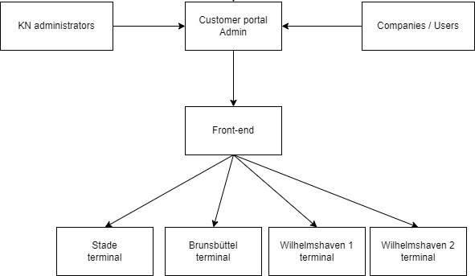
Aplikacijai sukurti panaudotos šios technologijos:
• React.js
• MUI library
• MySQL (xampp)

Lentelėje žemiau pateikiamas šiuo metu prototipe realizuotas (ne visais atvejais pilnai realizuotas) funkcionalumas vs funkcionalumas, kurio yra tikimasi iš pilnai realizuotos sistemos :
Prototipe realizuotas funkcionalumas | Funkcionalumas, kurio tikimasi iš realizuotos sistemos
- Back-end:  - Create/edit companies  - Create/edit users  - Create/edit vessels  - Create/edit nominations  - Import gas quality data  - Import balance data | - Back-end:  - Create/edit companies  - Create/edit users  - Create/edit vessels  - Accept/reject loading orders  - Create/edit Annual schedules (sendout periods and cargo delivery date)  - Mark Terminal maintenance periods as unavailable for services – sendout or cargo delivery date  - Accept/reject/edit/ Monthly schedules (sendout amount (kWh/d) and cargo delivery date)  - Import gas quality data  - Import balance data
- Front-end:  - Export gas quality data  - Export balance data  - Create vessels  - Create/edit nominations | - Front-end:  - Manage users account  - View & sort-out imported quality data  - Download gas quality report for period/day(xml)  - View & sort-out imported balance data  - Download balance report for period/day (xml)  - Create/submit/edit loading orders  - Create vessels list  - Select vessel from drop-down menu  - Cargo operation date  - Cargo size (in kWh and m3 LNG)  - Create Loading Port list  - Cargo Loading Port (drop-down menu)  - Cargo surveyor  - Create-import/submit/edit Monthly schedule (sendout amount (kWh/d) and cargo delivery date)  - See terminal comment to Monthly schedule

Aplikacija veikia dviem kalbomis (Anglų ir Vokiečių).

Aukšto lygio proceso Nominations & Schedule aprašymas ir žemiau pateikta schema:
- Terminalo operatorius (administratorius Customer Portalo) suveda informaciją: sendout periodus ir cargo delivery dates į internetinį portalą, gautą iš Terminalo savininko:
  - Kiekvienam Terminalo naudotojui sukuriamas Metinis grafikas (Annual Schedule), kuriame matosi išdujinimo grafikas padieniui (sendout per day) pagal nustatytus pajėgumų suteikimo laikotarpius, terminalo remonto datos;
  - Krovinio pristatymo data (Cargo delivery dates-windows).
- Nevėliau kaip iki 15:00 vietos laiku likus savaitei iki sekančio mėnesio arba kitu Operatoriaus nustatytu laiku, Terminalo naudotojas (User) pateikia Terminalo operatoriui Mėnesinį grafiką (Monthly schedule): išdujinimo kiekius padieniui kWh, pristatomo krovinio dydį (kWh ir m3 SGD) ir Krovinio pristatymo datą patvirtinimui. Mėnesio grafikas gali būti keičiamas Terminalo naudotojo ir po Terminalo operatoriaus patvirtinimo. Terminalo naudotojui pateikus Mėnesio grafiką orderį Terminalo operatorius turi gauti pranešimą el.paštu.
- Terminalo operatorius patvirtina (approved) arba atmeta (reject), arba pakoreguoja (edit) Mėnesinį krovos grafiką naudotojui (user). Atmetus Mėnesio grafiką Terminalo operatorius kartu pateikia komentarą.
- Likus kelioms dienos iki dujovežio atplaukimo Terminalo naudotojas (user) pateikia krovos užsakymą (loading order). Krovos užsakyme nurodoma: a) laivo pavadinimas ir IMO numeris; b) Loading port; c) Cargo operation date d) Kiekis (kWh ir m3 SGD); e) Cargo surveyor. Krovos užsakymas gali būti keičiamas Terminalo naudotojo tik po Terminalo operatoriaus patvirtinimo. Terminalo naudotojui pateikus Loading orderį Terminalo operatorius turi gauti pranešimą el.paštu.
- Terminalo operatorius (admin) patvirtina arba atmeta (reject) krovos užsakymą.
- Suderinus užsakymą procesas baigiasi.

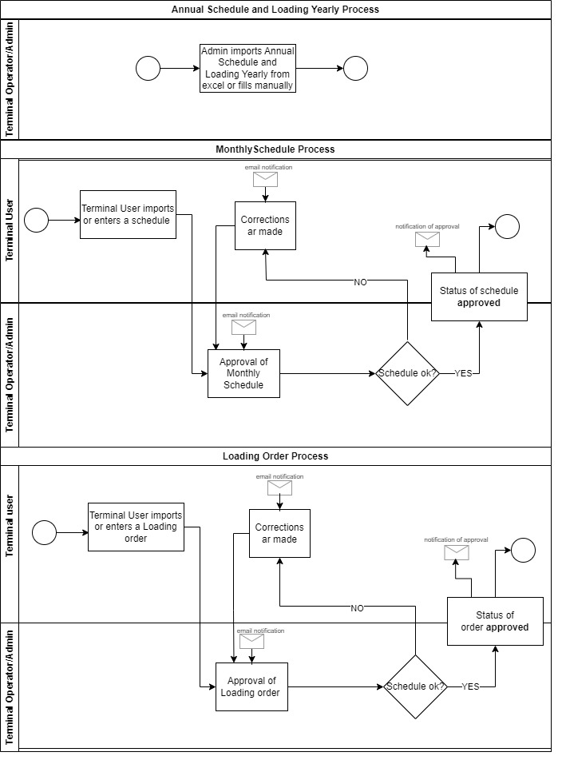
- REIKALAVIMAI PIRKIMO OBJEKTUI
KN CUSTOMER PORTALO ANALIZĖS, PROGRAMAVIMO IR DOKUMENTAVIMO PASLAUGOS
Pirkimo objektui taikomas žaliasis kriterijus
 | Perkamos nematerialaus pobūdžio paslaugos, nesusijusios su materialaus objekto sukūrimu, kurių teikimo metu nėra numatomas reikšmingas neigiamas poveikis aplinkai, nesukuriamas taršos šaltinis ir negeneruojamos atliekos.
Reikalavimai dėl atitikties nacionalinio saugumo interesams
Tiekėjo siūlomos paslaugos turi nekelti grėsmės nacionaliniam saugumui. Laikoma, kad Tiekėjo siūlomos paslaugos kelia grėsmę nacionaliniam saugumui, kai Lietuvos Respublikos Vyriausybė yra priėmusi sprendimą, patvirtinantį, kad ketinamas sudaryti ar sudarytas sandoris neatitinka nacionalinio saugumo interesų vadovaujantis Nacionaliniam saugumui užtikrinti svarbių objektų apsaugos įstatymu.
Pirkimo metu atliekant patikrą dėl atitikties nacionalinio saugumo interesams, Tiekėjas turės pateikti tokiai patikrai atlikti reikalingus dokumentus. Sutarties vykdymo metu gali būti atliekama naujų subtiekėjų patikra dėl atitikties nacionalinio saugumo interesams, Tiekėjas turės pateikti tokiai patikrai atlikti reikalingus dokumentus.
Tiekėjo siūlomos paslaugos turi nekelti grėsmės nacionaliniam saugumui. Laikoma, kad Tiekėjo siūlomos paslaugos kelia grėsmę nacionaliniam saugumui, kai paslaugų teikimas būtų vykdomas iš Viešųjų pirkimų įstatymo 92 straipsnio 14 dalyje numatytame sąraše nurodytų valstybių ar teritorijų.
Jei pagal vertinimo rezultatus Pasiūlymas galės būti pripažintas Laimėjusiu (iki Pasiūlymų eilės nustatymo), tikrinant pasiūlymo atitiktį šiems reikalavimams, Pirkėjui pareikalavus, Tiekėjas turės pateikti vieną ar kelis šiuos dokumentus:
- juridinio asmens vadovo patvirtintą juridinio asmens steigimo dokumentų kopiją,
- Juridinių asmenų registro išplėstinį išrašą su istorija,
- Juridinių asmenų dalyvių informacinės sistemos išrašą,
- asmens tapatybę patvirtinančio dokumento (tapatybės kortelės ar paso) kopiją,
- leidimo verstis atitinkama ūkine veikla patvirtinančio dokumento (pavyzdžiui, verslo liudijimo, individualios veiklos pažymėjimo ir pan.) kopiją,
- pažymą apie deklaruotą gyvenamąją vietą arba atitinkamus valstybės narės ar trečiosios šalies dokumentus,
- kitus perkančiajam subjektui priimtinus dokumentus.
Dokumentai, kuriuose nenurodytas galiojimo terminas, turi būti išduoti ar atspausdinti iš informacinės sistemos ne anksčiau kaip prieš 3 mėnesius iki tos dienos, kurią Pirkėjo prašymu tiekėjas turi pateikti dokumentus.

Reikalavimai paslaugoms
Eil. Nr. | Reikalavimas | Papildoma informacija
 | Išsianalizuoti ir papildyti trūkstamais funkcionalumais kodą:
 | Duomenų įvedimo vietose, turi būti užtikrinta, kad įvedus duomenis į formą ir juos patvirtinus jie iškart atsivaizduotų formoje (kad nereikėtų atnaujinti puslapio).
 | Turi būti padarytas duomenų sąryšis tarp vartotojo ir administratoriaus portalų. Šiuo metu tik dalis duomenų, kurie įvedami vartotojo portale yra atvaizduojami ir admin portale.
 | Administratoriaus portale „Annual Schedules“ ir Vartotojo portale „Monthly Schedules“ skiltyje padaryti import from excel funkcionalumą. Nuskaitomo excel šablonas turi būti suderintas su KN.
 | Vartotojo portalas. „Annual Schedules“ informacija nėra redaguojama Terminalo naudotojo. Korekcijos atliekamos administratoriaus per jo portalą.
 | Annual Schedules (tiek vartotojo, tiek administratoriaus portale) lentelė turi būti su numatytu "Current Year" filtru ir papildomai padaryti filtrą su "Select year" opcija, kur atitinkamai pasirinkus metus atsifiltruotų žemiau esanti lentelė.  Monthly Schedules (tiek vartotojo, tiek administratoriaus portale) turi būti galimybė padaryti mėnesio filtrą „Select month“. | 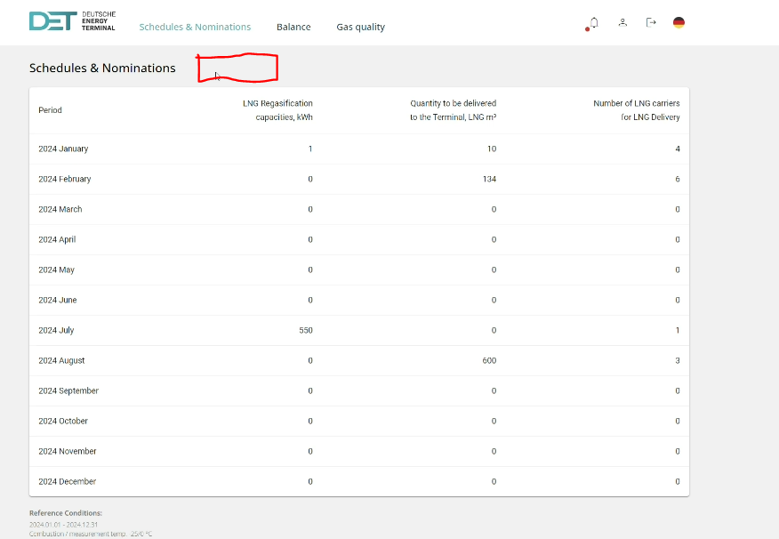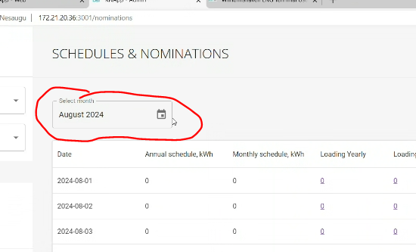
 | Vartotojo portale visi pildomi duomenys turi būti pildomi per "edit" režimą, kur pabaigoje redagavimo turi būti "submit" mygtukas. Pateikus duomenis administratorius turi patvirtinti pakeitimus. Tik po administratoriaus patvirtinimo vartotojas vėl gali daryti keitimus. Kitaip tariant bet koks pakeitimas iš vartotojo portalo pusės turi būti tvirtinamas administratoriaus (atitinkamai administratorius turi būti informuojamas el.paštu apie pakeitimus, kurie pateikti tvirtinimui)
 | Vartotojo portale sukūrus naują laivą (per „add new vessel“ funkciją). Sukūrus laivą jis turi atsirasti bendrame „dropdown-menu“. | 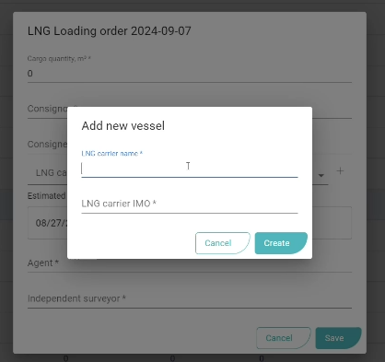
 | Administratoriaus ir Vartotojo portale prie Annual Schedule esančioje lentelėje pridėti „Company“ stulpelį. Techninės specifikacijos priede Nr. 3 „DET customer portal. Annual Schedule cover page“ pavaizduotas pirminis Annual Schedule puslapio prototipo dizainas. | 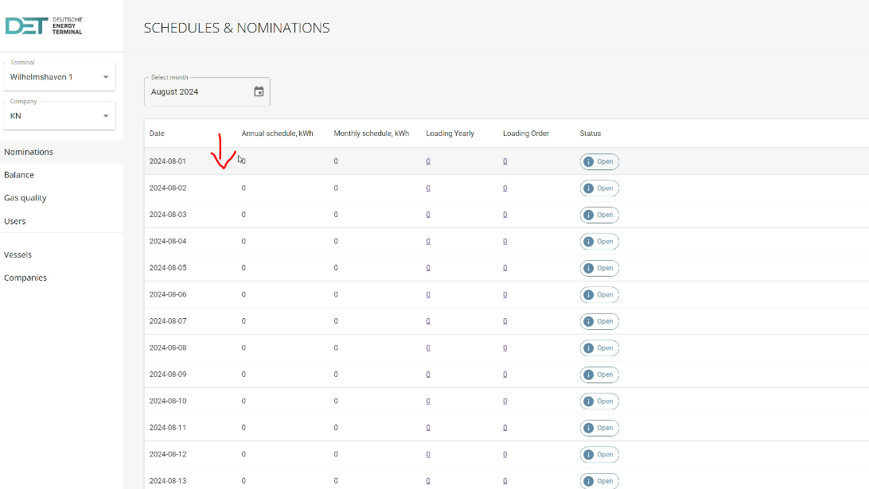
 | Administratoriaus portale visur, kur yra įvestų duomenų, tvirtinimo funkcionalumas padaryti „mass update“ funkcionalumą, kad administratoriui nereikėtų po vieną įrašą redaguoti.
Administratoriaus portalas. Companies. Įvedant naują „Company“ reikia praplėsti įvedamos informacijos kiekį šiais laukeliais:
Company Name
Company code
Adress
Country
Ir kt, ( max 10vnt kurie bus suderinti įgyvendinimo metu).
 | Reikia įgyvendinti verslo logiką: Vienas vartotojas turi turėti galimybę prisijungti prie skirtingų terminalų. T.y. su tais pačiais prisijungimo duomenimis vartotojas gali pasiekti kelis terminalus. Pvz. WHV1 ir WHV2.
 | Notification mygtukas administratoriaus portale. Paspaudus ant konkretaus pranešimo sistema turi nuvesti į konkrečią vietą ar bent puslapį, su kuria yra susietas pranešimas. Pvz. Gaunamas pranešimas, kad pateiktas Monthly Schedule arba Loading Order, paspaudus pranešimą sistema nukreipia į atitinkamą slot‘ą ar mėnesį.
 | Notification valdymas. Suderinus su KN padaryti pranešimų valdymo logiką, su tikslu, kad jų neateitų ir nesikauptų per daug.
 | Padaryti funkcionalumą, kad administratoriaus portale būtų tvirtinami/atmetami/redaguojami ir vartotojo pateikti „Monthly Schedule“, apima Monthly sendout, kWh, Cargo delivery, kWh, ir tvirtinami/atmetami „Loading Order“:  - Atitinkamai turi atsirasti Monthly schedule statuso laukelis lentelėje  - Pridėti „Comments“ lauką | 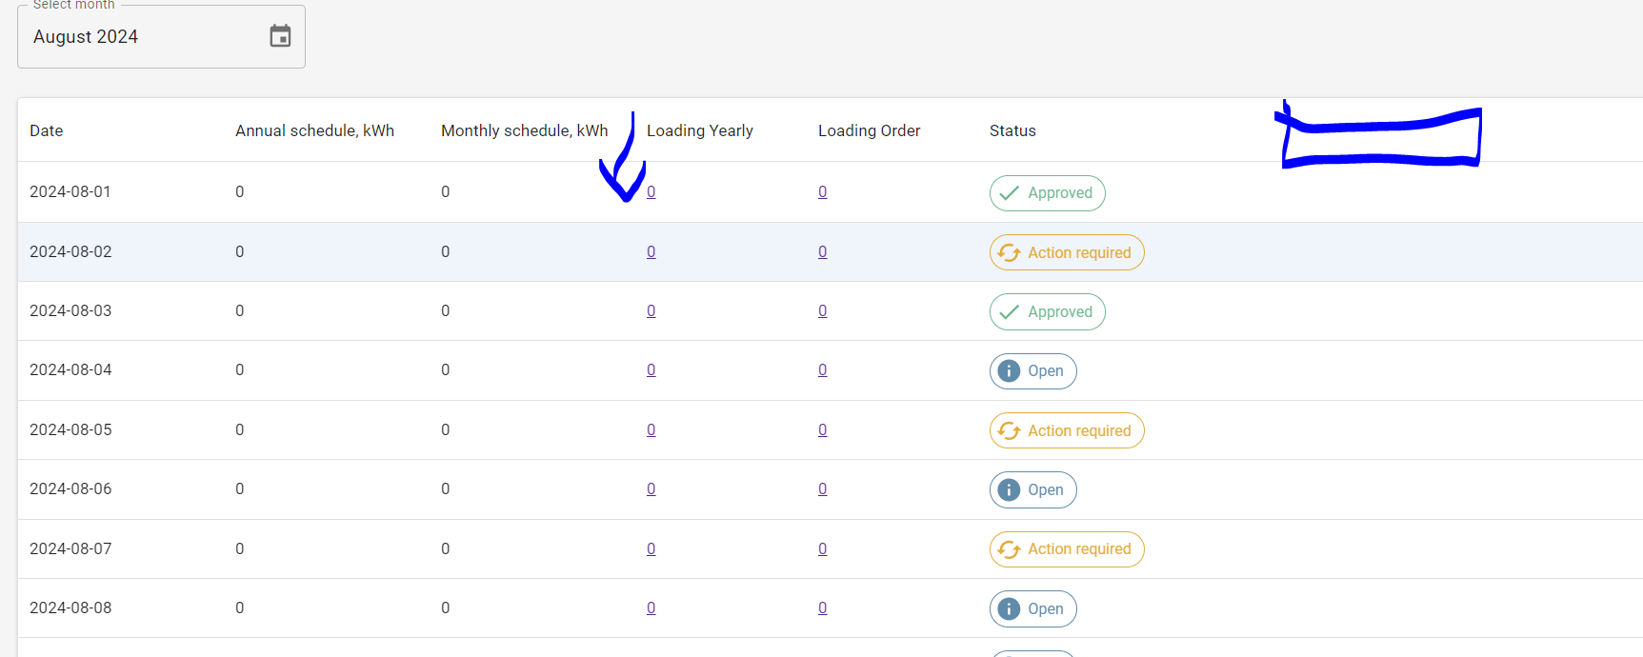
Vartotojo portale atitinkamai 1.4.14. funkcionalumui pridėti laukus:
-Status of Monthly schedule
-Status of Loading Order
-Comments
 | Susiderinus su Pirkėju pervadinti įvairiose vietose pavadinimus (pvz.: statusų, lentelių stulpelių pavadinimus ir t.t.).
 | Natural Gas Accounting Report ir Natural Gas Quality Report (dabartinėje GDW portalo versijoje yra Balance and Gas Quality) puslapiuose (Tiek admin, tiek vartotojo portale) padaryti:  - Periodo filtravimo galimybę ataskaitose: „Natural Gas Accounting Report“ ir „Natural Gas Quality Report“ (Teikiama už Dujų parą: dd.mm.yyyy, bet galimybė filtruoti Dujų paras tokiu formatu: dd.mm.yyyy.. dd.mm.yyyy; žr. į (1) pav.);  - „Natural Gas Accounting Report“ apačioje matytųsi pasirinkto periodo suvestinė (t.y. Total laukelio logika žr. į (2) pav. – Visos Total reikšmės yra suminiai periodo laukai, išskyrus – Opening Gas Balance at the beginning of Period – periodo pradžios reikšmės, Closing Gas Balance at the end of Period – periodo pabaigos reikšmės);  - „Natural Gas Quality Report“ turi būti padaryta taip, kad apačioje matytųsi pasirinkto periodo suvestinė (t.y. minimum and maximum values ir average; žr. į pav. (3) pav.);  - Galimybė parsisiųsti ataskaitą pagal aukščiau atliktą filtravimą, xml ar pdf formatu.
  (1) Dujų Parų Filtravimas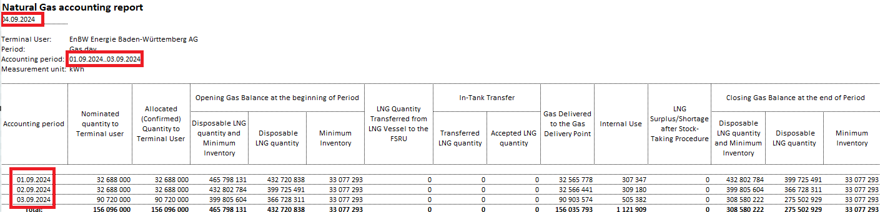
  (2) Dujų parų eilučių suvestinė pagal Total eilutę
  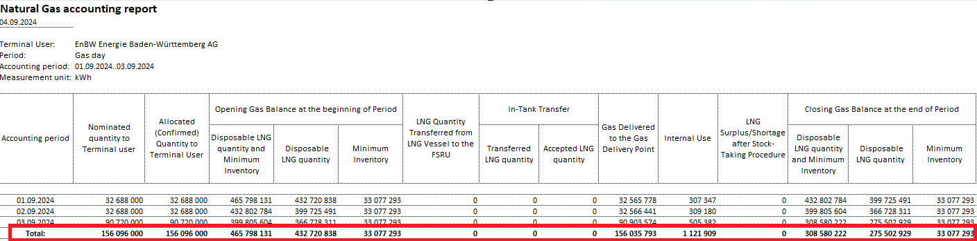
  (3) Minimum, maximum ir average vertės pagal filtravimo dujų parų periodą 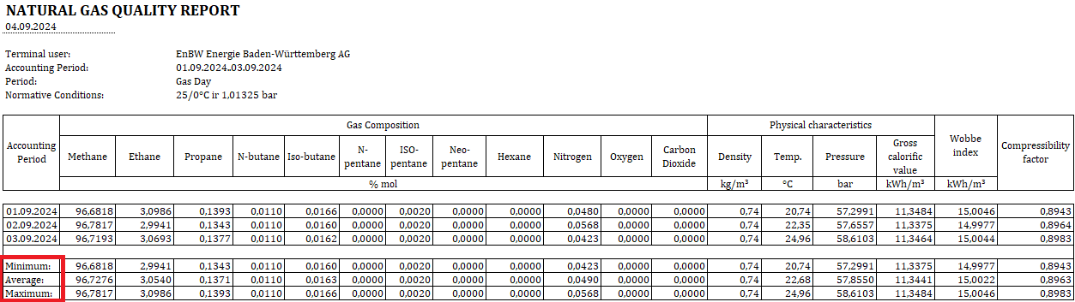
 | Pagrindiniame puslapyje (vartotojo portalas) padaryti periodo filtrą ir perdaryti grafiko dizainą artimą pateiktam pvz. Išbrauktas vietas pakeisti grafikais iš:  Nominated quantity to Terminal User;  Allocated (Confirmed) Quantity to Terminal User;  Minimum Inventory;  Disposable LNG quantity and Minimum Inventory;  Gas Delivered to the Gas Delivery Point. | 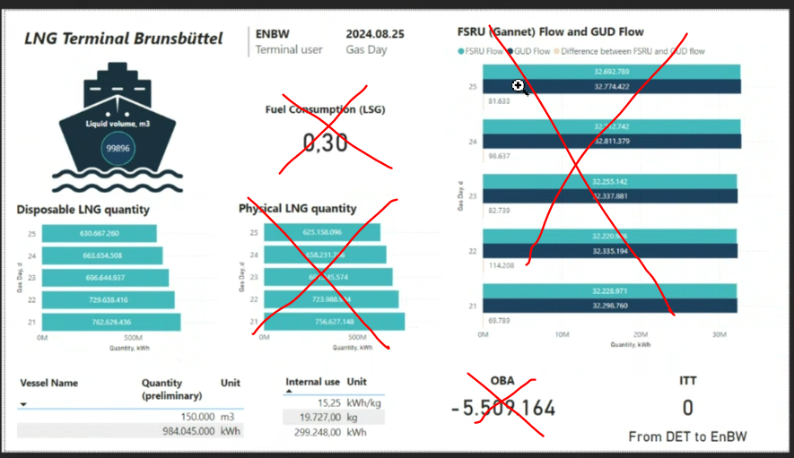
 | Sutvarkyti Natural Gas Accounting Report ir Natural Gas Quality Report (dabartinėje GDW portalo versijoje yra Balance and Gas Quality) ataskaitas taip, kad informacija matytųsi viename naršyklės lange (sutvarkyti ataskaitų formatas pagal vieną šabloną, kad visi stulpeliai būtų viename GDW portalo lange).
 | Patikrinti ar padaryta (jei ne – padaryti) import from excel funkcionalumą (Natural Gas Accounting Report ir Natural Gas Quality Report (dabartinėje GDW portalo versijoje yra Balance and Gas Quality) puslapiuose). Import šablonas turėtų būti parsisiunčiamas mygtuko paspaudimo metu.
 | Natural Gas Accounting Report ir Natural Gas Quality Report (dabartinėje GDW portalo versijoje yra Balance and Gas Quality) duomenų korekcijos turi būti daromos per atnaujinto excel įkėlimą į portalą.
 | Vartotojo portale sutvarkyti visus parsisiunčiamų raportų šablonus pagal formą, suderintą su Pirkėju.
 | 2-iejų faktorių autentifikacija prisijungiant prie portalo. Autentifikacijos metodas – mobili aplikacija.
 | Pranešimų gavimų ir skaitymų modulis.
El. laiškų siuntimo funkcionalumas (išsianalizuoti detalų poreikį),
Pvz.:
- galimybė nustatyti kam siųsti el. laiškus
- Laiško turinys suderintas atskirai pagal kiekvieną procesą.

 | Vokiečių kalbos vertimas – sistema turi veikti dviem kalbomis (anglų ir vokiečių).
 | Papildyti sistemą Slots Management Funkcionalumu:  - Administratoriaus portale sukurti naują puslapį „slots Management“, kuriame būtų importuojama iš excel / arba pildomi rankomis 3 stulpelių duomenys; Data; Useris, Slot numeris;  - Administratoriaus portale, Nominations&Schedule puslapyje prie esamos lentelių pridėti informaciją apie slots. Pvz. kaip turėtų atrodyti nauja lentelė – paveikslėlyje;  - Atitinkamai Vartotojo portale, Schedules ir nominations dalyje padaryti lentelės praplėtimą kaip administratoriaus portale, tačiau prisijungęs terminalo naudotojas (useris) turi matyti tik savo duomenis, galimas laisvas Slot datas ir Maintenance datas. Kitų terminalo naudotojų užimtos datos turi būti atvaizduotos kaip „occupied slot by other user“. Realizacijos pvz. pateiktas paveiksle. | 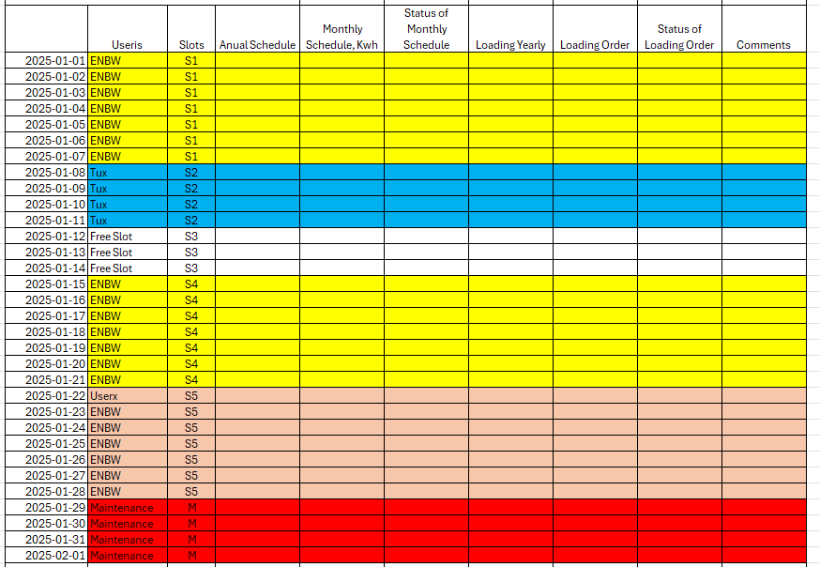  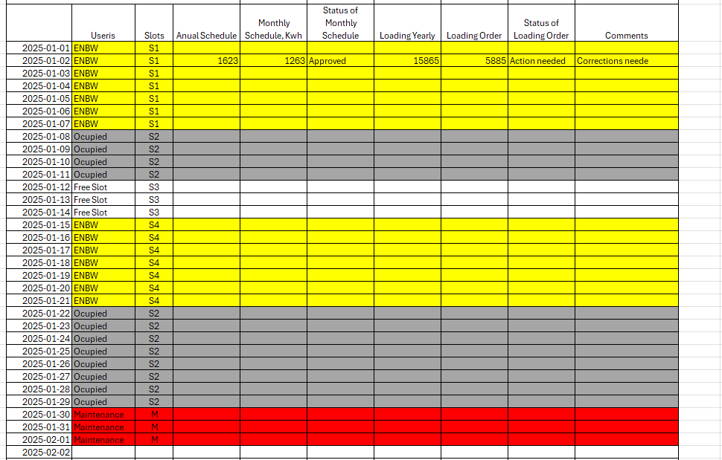
 | Sutvarkyti ir ištestuoti kodą | Kodas ištestuotas ir suformatuotas/sutvarkytas pagal esamus rinkos standartus
 | Paruošti PROD ir TEST aplinkas
 | Parengti naudotojo dokumentaciją (user instructions) anglų kalba | Paruoštos vartotojo instrukcijos, pagal kurias bet kokio lygio vartotojui būtų aišku kaip naudotis portalu.
 | Parengti techninę dokumentaciją (user manual) | Paruošta techninė aplikacijos dokumentacija, kurioje būtų aprašyti visi sistemos komponentai, funkcijos veikimo principai, sistemos diegimo ir konfigūravimo žingsniai (jei yra) ir pan.
Kiti reikalavimai
 | Papildomi darbai gali būti pradedami įgyvendinti tik gavus raštišką KN pritarimą darbams ir šie darbai turi būti suderinti su abejomis šalimis.
 | Sistemos priežiūros ir palaikymo paslaugos bei papildomų darbų teikimas turi prasidėti tik po sistemos go-live.
 | Tiekėjas gali siūlyti ne tik modifikuoti/praplėsti esamo kodo funkcionalumą, bet ir sukurti portalą nuo nulio. Tokiu atveju naujai sukurtos sistemos funkcionalumas ir vizualinė struktūra turi atitikti ne tik šiame dokumente iškeltus reikalavimus, bet ir pateikto prototipo funkcionalumus.
 | Naudojamos technologijos turi atitikti Techninės specifikacijos priede Nr.2 nurodytus saugumo reikalavimus ir jos turi būti suderintos su KN.
 | Sistemos priežiūros ir palaikymo paslaugos pagal atskirą AB „KN Energies“ prašymą gali būti perleidžiamos trečiajai šaliai (AB „KN Energies“ klientui).
 | Visos intelektinės nuosavybės teisės į sukurtą sistemą yra perleidžiamos Pirkėjui.
  - PIRKIMO OBJEKTO APRAŠYMAS
    - Customer portalo sukūrimo ir tobulinimo paslaugos apima:
      - Pateiktos sistemos prototipo kodo analizę;
      - Pateiktų poreikių analizę (1.4.1.-1.8. punktai);
      - Kodo ištestavimą ir sutvarkymą/optimizavimą (arba sistemos sukūrimą nuo nulio);
      - DEV ir PROD aplinkų sukūrimą;
      - Dokumentacijos paruošimą;
    - Papildomų darbų paslaugos apima:
      - Esamų Sistemos funkcionalumų vystymas;
      - Naujų Sistemos funkcionalumų vystymas;
    - Palaikymo ir priežiūros paslaugos apima:
      - Sistemos priežiūros paslaugos (angl. system support) - techninių Sistemos darbo problemų (incidentų) nustatymas ir sprendimas;
      - Konsultavimo paslaugos vystymo klausimais;
      - Papildomų darbų įvertinimas.
- SUTARTIES VYKDYMO METU TEIKIAMI DOKUMENTAI
Eil. Nr. | Pavadinimas | Teikimo momentas
4.1. | Sukurtos sistemos palaikymo ir priežiūros paslaugų mėnesinė ataskaita | Pateikiama kartu su sąskaita faktūra
4.2. | Customer Portalo programavimo darbų (3.1.1. punkte nurodytiems darbams) metu atliekamos darbų progreso demonstracijos (online arba gyvai) | Ne rečiau nei kartą per mėnesį
4.3. | Customer Portalo poreikių analizės išvados ir programavimo darbų atlikimo grafikas ir įgyvendinimo planas | Per keturias savaites nuo sutarties pasirašymo

- KOKYBĖ IR TRŪKUMŲ ŠALINIMAS
5.1. Paslaugoms, taikomas ne trumpesnis kaip 12 mėn. garantijos terminas, skaičiuojamas nuo paslaugų perdavimo-priėmimo akto pasirašymo dienos.
5.2. Sutarties vykdymo ar garantinio termino metu pastebėtiems trūkumams šalinti nustatomas 14 (keturiolikos) dienų terminas nuo Pirkėjo pranešimo apie nekokybiškas paslaugas išsiuntimo el. paštu Tiekėjui momento (jeigu konkrečiu atveju nesusitarta kitaip).
- PIRKĖJO ĮSIPAREIGOJIMAI SUSIJĘ SU PIRKIMO OBJEKTU
6.1. Pirkėjas įsipareigoja suteikti visą reikiamą informaciją, susijusią su pirkimo objektu.

- PRIEDAI
Priedas Nr. 1. Naujai kuriamo Customer Portalo prototipo išeities kodas.
Priedas Nr. 2. Saugumo reikalavimai „Information Security requirements.xlsx“.
Priedas Nr. 3. „DET customer portal. Annual Schedule cover page“.

